湖南长沙木莲西校区投资人
一、个人简介：
姓名 | 苏昊 | 性别 | 男 | 出生日期 | 1986.9.28 | 国籍 | 中国
校区地址 | 长沙天心区木莲西路 |  |  | 教育程度 | 大专
手机 |  | 固话 |  | 第二联系人及电话 | 谢逗13387492860
电子邮件
学习经历
就读时间 | 就读学校 |  |  |  | 专业
2005-2009 | 长沙南方职业学院 |  |  |  | 数控技术
工作经历
工作时间 | 公司名称 |  |  |  | 职位
2009-2012 | 东莞万士达液晶显示器有限公司 |  |  |  | 制程组长
2012-2014 | 深圳业际光电有限公司 |  |  |  | 制程科长
2014-2018 | 南昌欧菲光科技有限公司 |  |  |  | 工程课长
- 背景故事：
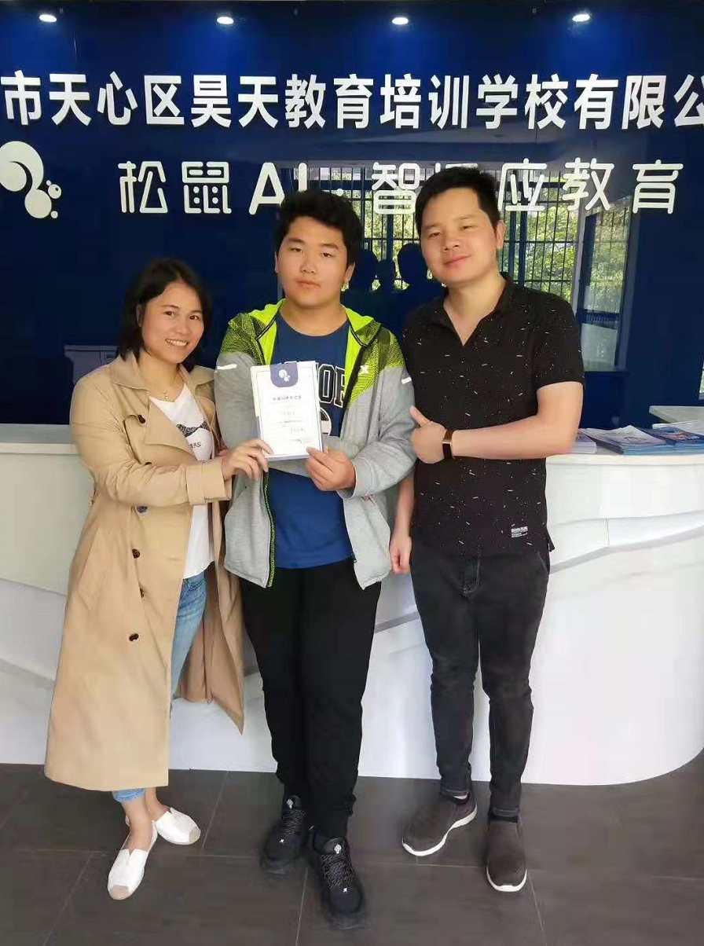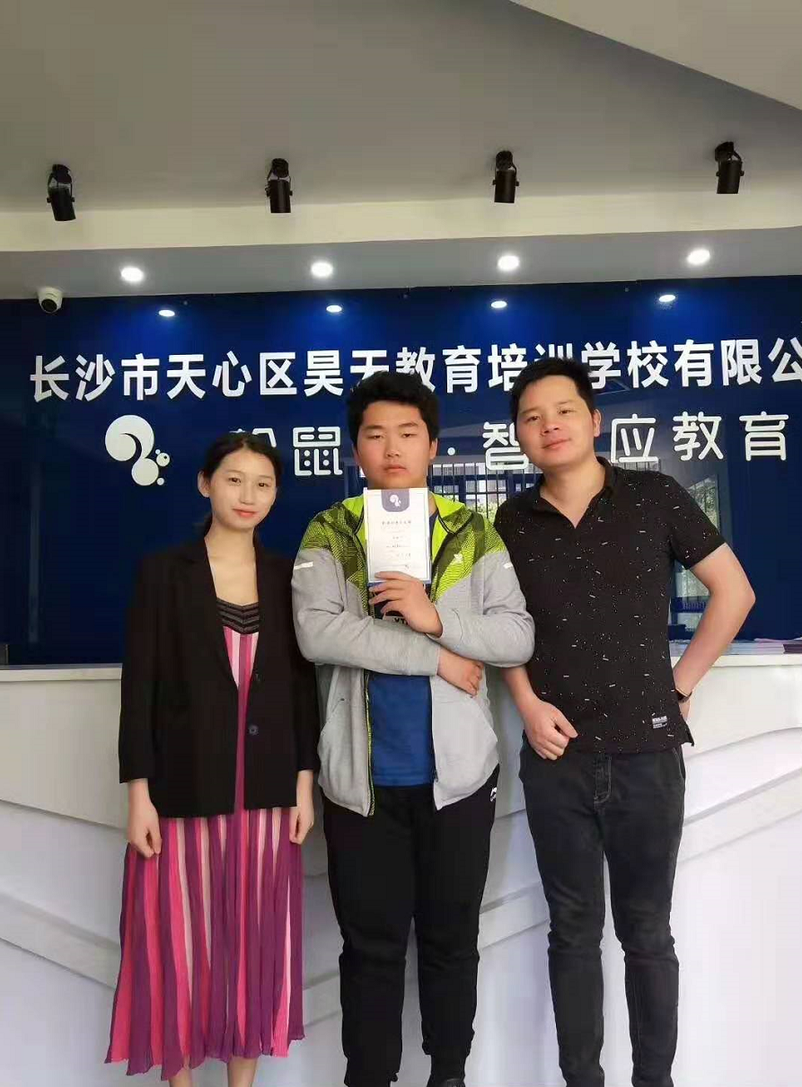
我以前从事技术行业，一直想创业没有合适的机会，机缘之下看到了松鼠AI项目，深入了解后觉得确实是不错的创业的项目，而且是教育行业，国家大力支持跟扶持的，并且有高新技术的加持，发展的趋势是我所认可的，于是在2018年12月份决定加入乂学的大家庭。
三、校区情况：
木莲西校区位于长沙天心区木莲西路，面积400多平方米，咨询室2间，集体办公室1间，校长办公室1间，教室12间。周边公校两所。目前在校学员60人，校区现共有员工12人，其中教师6人，班主任2个，咨询2个，前台1人，执行校长1个
四、发展历程：
木莲西校区建校不到半年，在整个办学过程中，校区一直以教学品质为核心，培养优秀的教师团队。在这条主线的基础上，发展市场口碑的拓展，销售团队的服务意识，班主任的教学服务品质，老师的专业度上不断提生。
在没有做开业活动，低价引流等手段前提下，依靠扎实的教学，真诚的态度，招生80多人次，并且在优质的教学服务下，学生提分率保持在百分之九十以上，学生流失率低，续费率稳定在百分之七十以上，且转介绍百分之三十以上，在长沙地区做到了好的教学品质样板。
做教育不是一朝一夕的事情，好的营销是开始的基础，但是好的教学才是培训机构是否能走下去的核心，校区会在这方面不断的磨合提升，争取实现来的学生都能解决问题。

